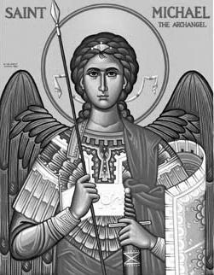

Rímskokatolícka Cirkev

Farnosť

Sv. Michala Archanjela

tel.: 032 – 779 41 76 e-mail: farnost.pobedim@abu.sk

Farské oznamy pre Pobedim
30. mája – 5. júna 2022
Po | Féria | 18.00 | + Emília Miklovičová (30-dňová)
Ut | Féria | 18.00 | + Mária Vavrová a rodičia z oboch strán
St | Sv. Justín | 18.00 | + Daniela Vavrová a rodičia
Št | Sv. Marcelín a Peter | 18.00 | + Valéria Miklovičová a rodičia (348)
Pi | Sv. Karol Lwanga  a spoločníci | 18.00 | + Alojz Vavro, manželka Janka a rodičia z oboch strán
So | Féria | 15.00 | sobáš
Ne | Zoslanie Ducha Svätého | 7.30  10.30 | + Ján, manželka Mária, syn Peter  a rodičia z oboch strán  + Anna Balcerčíková, manžel, syn, zať, rodičia a súrodenci z oboch strán (396)

- Upratovanie – Č. d: 84, 91, 97, 102. Ďakujem predchádzajúcej skupine za ich pomoc.
- Kántrové dni – V stredu, piatok a sobotu sú letné kántrové dni, ktorých obsahom sú prosby za jednotu kresťanov a za duchovné povolania.
- Spoveď – Spovedať budem v pondelok, stredu a štvrtok hodinu pred sv. omšou. Chorých navštívim v utorok od 8.30.
- Festival – Kresťanské Spoločenstvo Jána Krstiteľa pozýva na jedinečný víkend pre rodičov s deťmi do 12 rokov v Sklenom pri Handlovej v dňoch 1.-3.7. 2022. Prihláška na www.christiland.sk.
- Sobáš - V sobotu 4.6. o 15.00 si vo farskom kostole vyslúžia sviatosť manželstva Adriana Piscová z Pobedima a Marcel Onder z Drahoviec. Sprevádzajme svojimi modlitbami tento pár na ich spoločnej ceste.

JCLic. Ľuboš Tvrdý, farár

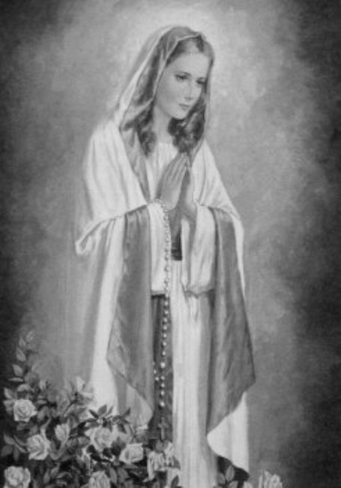

Rímskokatolícka Cirkev

Farnosť

Sv. Michala Archanjela

tel.: 032 – 779 41 76 e-mail: farnost.pobedim@abu.sk

Farské oznamy pre Bašovce
30. mája – 5. júna 2022

Po | Féria
Ut | Féria | 17.00 | + Anna Mosná (30-dňová)
St | Sv. Justín
Št | Sv. Marcelín a Peter
Pi | Sv. Karol Lwanga  a spoločníci | 17.00 | + Štefan Klčo, manželka Jolana, dcéra Irena, zaťovia Emil a Alexander (36)
So | Féria | 17.00 | + manžel a rodičia Macoví a za zdravie pri príležitosti 98. narodenín
Ne | Zoslanie Ducha Svätého | 9.00 | + Viktor Urban-Macko, manželka Helena, deti, vnuk Miroslav a vnučka Ľubomíra (55)

- Kántrové dni - V stredu, piatok a sobotu sú letné kántrové dni, ktorých obsahom sú prosby za jednotu kresťanov a za duchovné povolania.
- Spoveď - Spovedať budem v utorok a piatok hodinu pred sv. omšou.
- Festival - Kresťanské Spoločenstvo Jána Krstiteľa pozýva na jedinečný víkend pre rodičov s deťmi do 12 rokov v Sklenom pri Handlovej v dňoch 1.-3.7. 2022. Prihláška na www.christiland.sk.

JCLic. Ľuboš Tvrdý, farár

